Fahrradanlehnsystem Track 32 mit 4 Einstellplätzen

WSM - Walter Solbach Metallbau

Eigenschaften

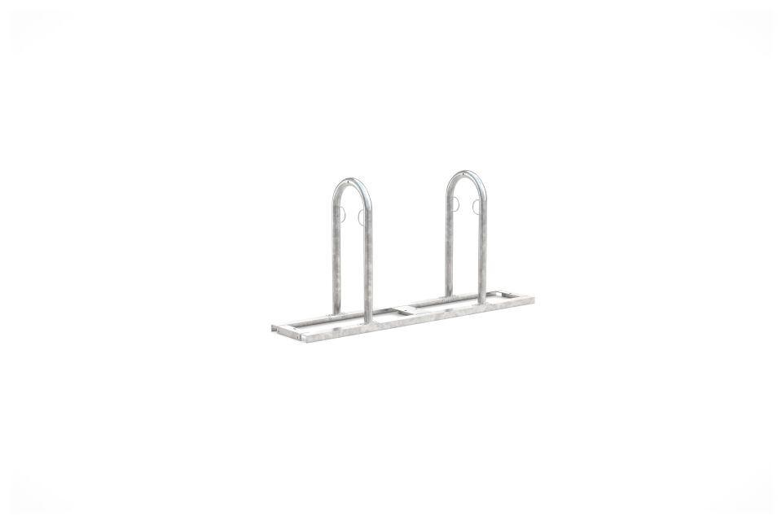

GTIN:

4250366512624

Farbton

metallfarben

Montageart

Bodenmontage

Oberfläche

feuerverzinkt

Werkstoff

Stahl

Breite (mm)

1.700,00

Höhe (mm)

850,00

Gewicht (kg)

31,40

Einparkart

Zum Anlehnen

Einstellplätze

4

Knierohr

Nein

Seiten

Zweiseitig

Radabstand (mm)

850